商务数据库-进出口货物贸易数据分库使用样例

课题说明：使用本数据库，检索我国北京、天津地区与“一带一路”沿线国家的贸易情况，并以图表的形式进行比较、展示，插入论文中间。
操作步骤如下。

第一步：勾选检索项
起始时间：2016年1月 截止时间：2016年12月
地区：北京 天津
国家（地区）：“一带一路”沿线国家（65个国家）

第二步：输出表格
“一带一路”沿线国家进出口贸易月度对比表（金额单位：亿美元）
地区 | 2016年1月 | 2016年2月 | 2016年3月 | 2016年4月 | 2016年5月 | 2016年6月 | 2016年7月 | 2016年8月 | 2016年9月 | 2016年10月 | 2016年11月 | 2016年12月
北京 | 9.53 | 6.70 | 13.26 | 9.98 | 10.97 | 11.68 | 11.28 | 12.35 | 12.65 | 12.10 | 11.73 | 13.36
天津 | 36.74 | 30.86 | 34.63 | 38.05 | 36.33 | 42.06 | 37.70 | 39.48 | 37.46 | 36.30 | 38.20 | 38.02

第三步：生成图表
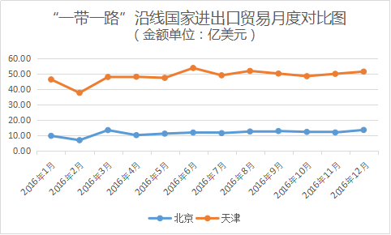
用户可根据需要，将上述数据、图表插入论文中。

五、数据库细节展示
1.指标查询多维度
可选月度（跨月度）、关区（地区）、商品名称或类别、商品编码、进（出）口、收发货地、国家（地区）、数量、货值（美元及当时汇率）等多个查询指标。

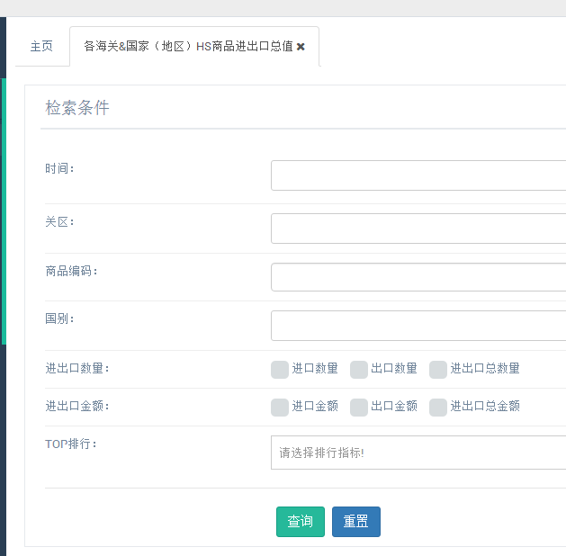

2. 提供TOP排行查询。
在选项中设置好查询指标，并点击“TOP排行”，即可查询。
例如，查询2016年12月对美国进出口金额排名前十位的关区：
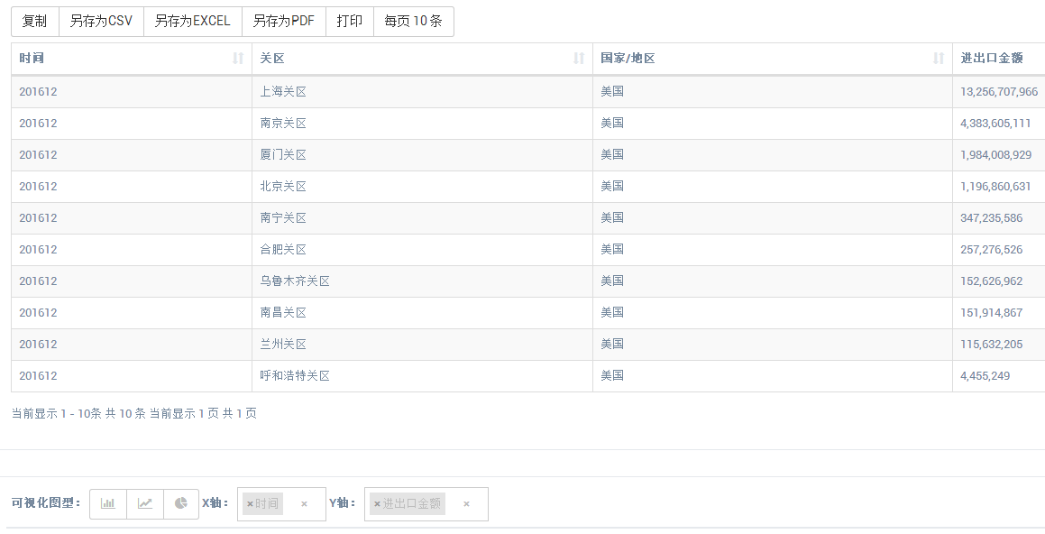

3.提供跨表比对功能
用户可设定个性化条件，将查询结果进行跨表比对。
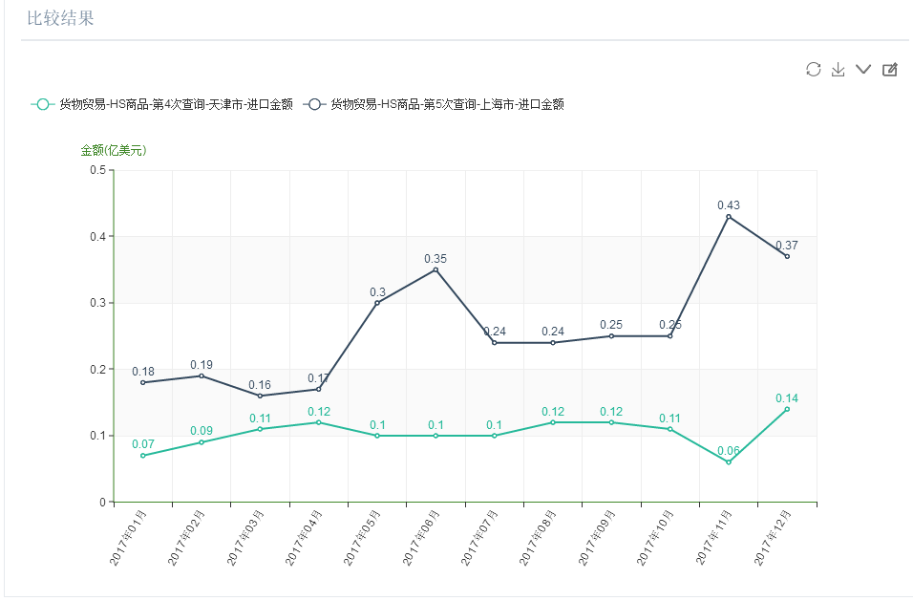

4.可视化输出
（一）柱状图
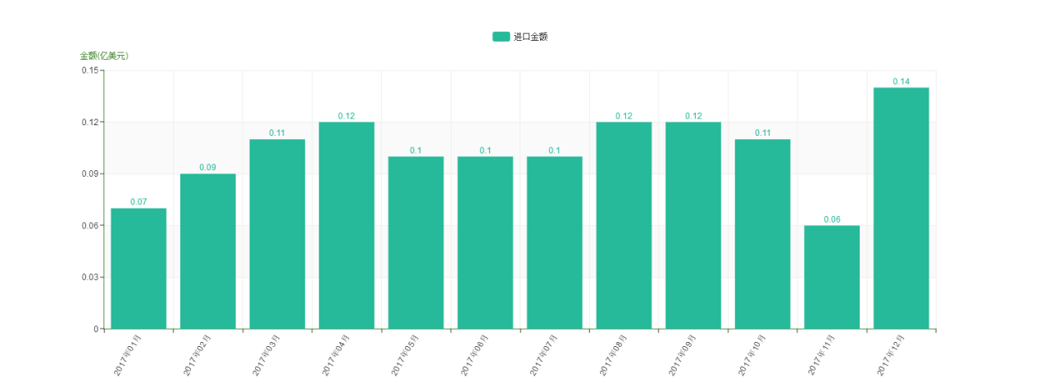
（二）线状图
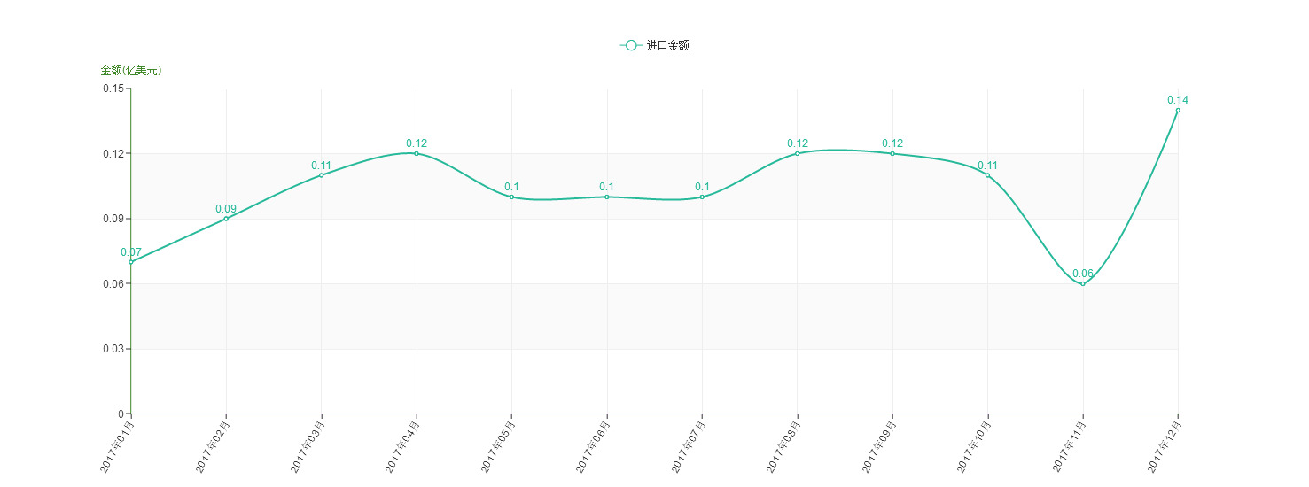
（三）饼状图
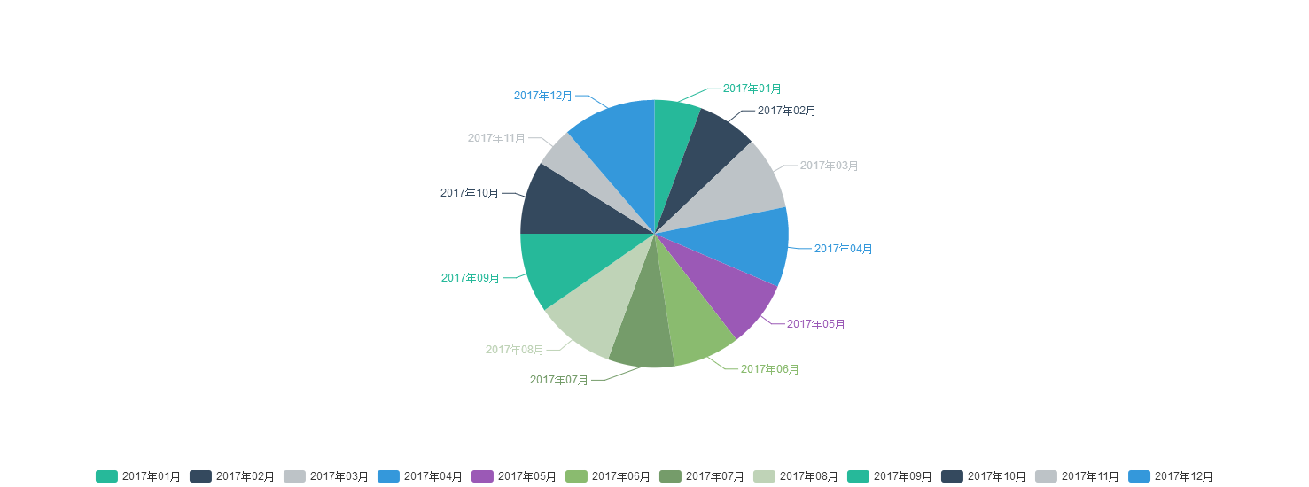

六、货物贸易数据主要组成部分（以下图表数据仅作示例说明，具体以查实数据为准）

1.各海关&国家（地区）HS商品进出口量值
起止时间 | 海关关区 | 国家（地区） | 商品名称 | 商品编码 | 进出口合计 | 出口 | 进口
201701 | 深圳海关 | 沙特阿拉伯 | 探照灯 | 94054010 | 288989 | 288989 | -

2.各海关&国家（地区）大类商品进出口量值
起止时间 | 海关关区 | 国家（地区） | 大类商品 | 进出口合计 | 出口 | 进口
201701 | 杭州海关 | 英国 | 茶叶 | 613252 | 395308 | 217944

3.各海关&国家（地区）HS类章进出口总值
起止时间 | 海关关区 | 国家（地区） | HS类章 | 进出口合计 | 出口 | 进口
201701 | 北京海关 | 美国 | 第十章 谷物 | 149 | 149 | -

4.各海关&国家（地区）进出口总值
起止时间 | 海关关区 | 国家（地区） | 进出口合计 | 出口 | 进口
201701 | 北京海关 | 美国 | 94232101 | 32037819 | 62194282

5.各海关不同收发货地进出口总值
起止时间 | 海关关区 | 收发货地 | 进出口合计 | 出口 | 进口
201701 | 北京海关 | 朝阳区 | 741988620 | 66845058 | 675143562
 |  | 顺义区 | 572010321 | 45515205 | 526495116

6.各海关不同贸易方式进出口总值
起止时间 | 海关关区 | 贸易方式 | 进出口合计 | 出口 | 进口
201701 | 北京海关 | 一般贸易 | 364778628 | 80489193 | 284289435

7.各海关不同企业性质进出口总值
起止时间 | 海关关区 | 企业性质 | 进出口合计 | 出口 | 进口
201701 | 北京海关 | 国有企业 | 131510679 | 18307333 | 113203346

